Администрация городского округа Среднеуральск

**Муниципальное казенное общеобразовательное учреждение –**

**средняя общеобразовательная школа № 6**

**с углубленным изучением отдельных предметов**

624071, г. Среднеуральск, ул. Лермонтова, 6

(34368) 7-54-17, 7-46-04

# 

# Примерная контрольно – измерительная работа

# по АНГЛИЙСКОМУ ЯЗЫКУ

# 9 класс (2 полугодие)

**MAX : 45 баллов Время выполнения : 40 минут**

**Критерии выставления оценки:**

|  |  |  |  |
| --- | --- | --- | --- |
| 2 | 3 | 4 | 5 |
| 0-22 | 23-30 | 31-40 | 41-45 |

**Задание 1. Аудирование**

*http://onlyege.ru/wp-content/uploads/2017/01/oge-english-2017-1.mp3*

Вы два раза услышите четыре коротких диалога, обозначенных буквами А, B, C, D. Установите соответствие между диалогами и местами, где они происходят: к каждому диалогу подберите соответствующее место действия, обозначенное цифрами. Используйте каждое место действия из списка 1–5 только один раз. В задании есть одно лишнее место действия.

1. In a park  
2. In a shop  
3. In a vet clinic  
4. In a hotel  
5. At a party

*Запишите в таблицу выбранные цифры под соответствующими буквами.*

|  |  |  |  |  |
| --- | --- | --- | --- | --- |
| Диалог | A | B | C | D |
| Место действия |  |  |  |  |

**4*2=8б**

**Задание 2. Чтение.** Прочитайте текст, подберите заголовки к абзацам, есть один лишний заголовок.

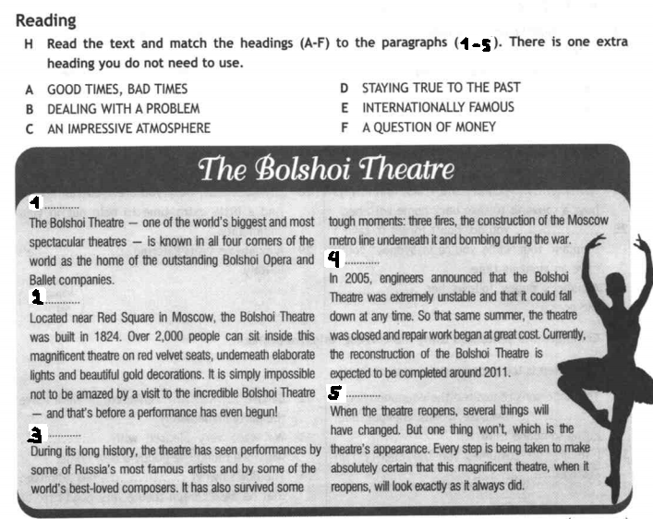 **5*3=15б**

**Задание 3 Грамматика.** Выберите правильный ответ:

**№ 1**

My mother ... a bad headache.

 have got  
 am  
 has got

**№ 2**  
I do not know Spanish, but I ( learn ) it now.

 am learning  
 learn

**№ 3**  
We ( not/have ) a holiday last year.

 did not have  
 have not had  
 had not have

**№ 4**  
We were late. The meeting ( start ) an hour before.

 started  
 had started

**№ 5**  
The letter and the parcel ( post ) tomorrow.

 will be post  
 will have been posted  
 will be posted

**№ 6**  
We ( not/see ) Peter this week.

 did not see  
 have not saw  
 have not seen

**6*2=12 б**

**Задание 4 Повседневный английский**. Выбери правильную ответную реплику

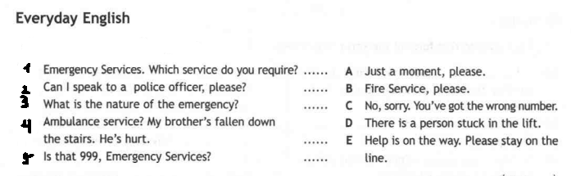 **5*2=10 б**